**Windows Server, opdracht van week 2.**

Windows installeren.

1. Als eerst komt het volgende in beeld:

Windows set up:

* Langugage to install: English (United States)
* Time and currency format: Dutch (Netherlands)
* Keyboard or input method: United States-International.

1. Er komt nu het kopje: Install now in beeld, klik hier op.
2. Ze vragen nu om een install key.
3. Er komt nu een kop in beeld met de licenste terms.

Applicable notices and license terms: I accept the license terms.

1. Het systeem vraagt aan mij welke type van windows ik wil downloaden.
   1. De keus ligt bij:
      1. Upgrade of custuom.

Klik op, Custom: Install Windows only (advanced)

1. Vervolgens vragen zij waar je windows in wilt installeren. Op dit moment heb ik nog maar 1 drive genaamd: Drive 0 Unallocated met een space van 60GB.
   1. Ik klik op new, met maximale MB dat staat op 61440 maak ik een nieuwe drive aan.
   2. Er komt nu in beeld het volgende te staan: To ensure that all windows features work correctly, windows might create additional partitions for system files. Ik klik op OK.
2. Er komen nu twee drive exemplaren in beeld te staan.
   1. Partition 1: System reserverd.
   2. Partition 2.
      1. Ik klik op Partition 2 en ga naar de next page.
3. Windows is op dit moment aan het installeren en laat de volgende dingen zien:
   1. Copying Windows files.
   2. Getting files ready for installation.
   3. Installing features.
   4. Installing updates.
   5. Finishing Up.
4. Als hij klaar is met installeren komt het volgende scherm in beeld.
5. 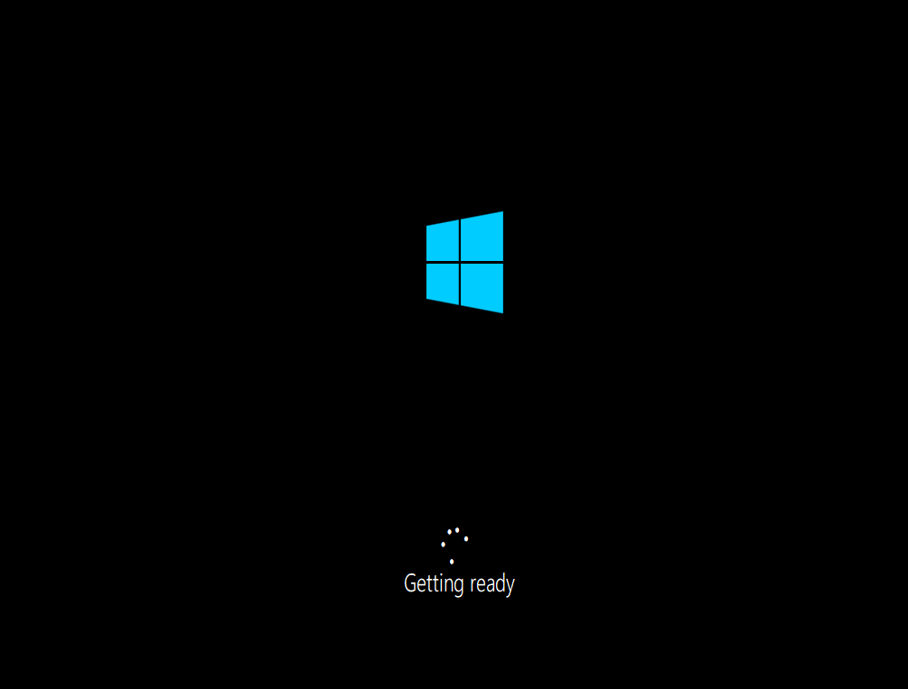

1. Nu begin ik met de Basics:
   1. Let’s start with region. Is this right?
      1. Netherlands.
         1. Yes.
2. Ze vragen nu welke keyboard layout ik wil kiezen.
   1. Ik kies voor United states-International.
   2. Ze vragen nu of ik een second keyboard layout wil toevoegen. Dit skip ik.
3. Het systeem geeft aan de instellingen te herkennen en bereid het systeem voor.
4. De setup vraagt waar ik windows voor wil installeren.
   1. Set up for personal use. (ik kies voor deze)
   2. Set up for an organization.
5. Ik moet mij inloggen met een microsoft account. Ik gebruik mijn 2e prive mail.
   * 1. [D.kuijpens@hotmail.com](mailto:D.kuijpens@hotmail.com)
        1. Pincode: 1998